

**ĐẠI HỌC ĐÀ NẴNG**

**TRƯỜNG ĐẠI HỌC BÁCH KHOA**

**KHOA CÔNG NGHỆ THÔNG TIN**

---------🙡🙠🕮 🙢🙣---------

**BÁO CÁO THỰC HÀNH**

**PHÂN TÍCH TÍN HIỆU NGUYÊN ÂM**

**Nhóm : 3**

**Lớp : 16TCLC3**

**GVHD : Ninh Khánh Duy**

**Đà Nẵng - 2018**

**MỤC LỤC**

0) Bảng danh sách các thành viên nhóm: 2

1) Thu thập tín hiệu: 3

Tuấn Anh: (file test2.aup) 3

Toản: (file thuam1.aup) 4

Tuệ Anh: (file pj.aup) 4

Toản(30ms) : (file thuamcat.aup) 5

Tuấn Anh(30ms): (file 30s_a.aup) 5

Tuệ Anh(30ms): (file 30scut.aup) 6

2) Phân tích tín hiệu thủ công(manual signal analysis): 6

Toản: 6

Tuấn Anh: 7

Tuệ Anh: 7

3) Phân tích tín hiệu tự động (automatic signal analysis): 7

4) Phân tích tín hiệu tự động (automatic signal analysis): 11

*Thuật toán miền tần số : 11

*Thuật toán miền thời gian : 11

**Nhóm chọn thu âm nguyên âm /a/ , so sánh 02 ước lượng F0 tìm được tự động bằng 02 thuật toán trên với ước lượng F0 đã đo thủ công ở bước 2 11

Tuấn Anh: 11

Toản: 11

Tuệ Anh: 12

5) Đánh giá thuật toán : 12

**0)** **Bảng danh sách các thành viên nhóm:**

Gồm các thành viên:

1.Phan Minh Tuấn Anh:

MSSV : 102160232

Phân công nhiệm vụ : tìm hiểu thuật toán miền thời gian và tần số , coding thuật toán miền thời gian , viết báo cáo .

2.Đoàn Quốc Toản :

MSSV : 102160269

Phân công nhiệm vụ : tìm hiểu thuật toán miền thời gian và tần số , coding thuật toán miền tần số , viết báo cáo .

3.Nguyễn Đức Tuệ Anh: (Nhóm trưởng)

MSSV : 102160231

Phân công nhiệm vụ : tìm hiểu thuật toán miền thời gian và tần số , coding thuật toán miền thời gian và tần số , làm slide

1. **Thu thập tín hiệu:**

*Nhóm chọn thu âm nguyên âm /a/ bằng phần mềm Audacity với tần số lấy mẫu Fs=16kHz.

->Kết quả thu âm:

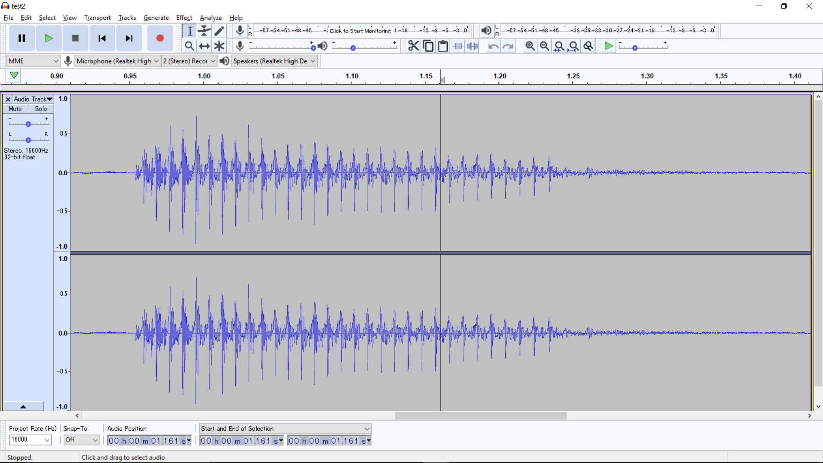

Tuấn Anh: (file thuam2.aup)

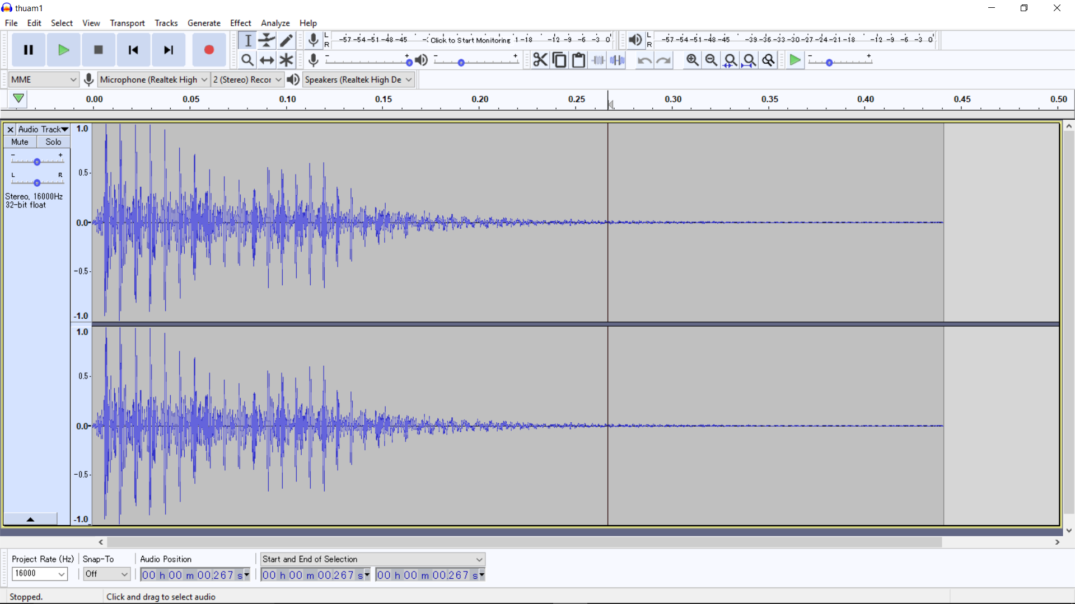

Toản: (file thuam1.aup)

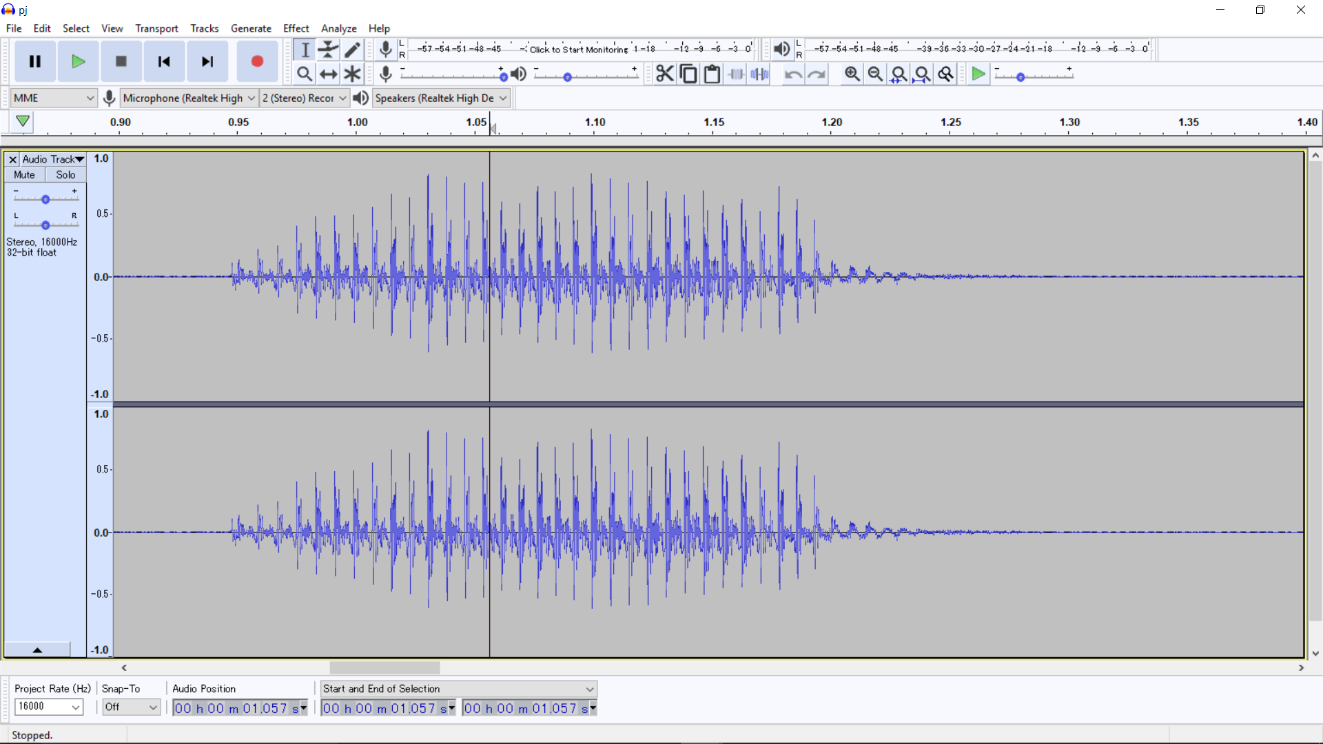

Tuệ Anh: (file thuam3.aup)

**Cắt đoạn tín hiệu ổn định ở trung tâm tín hiệu dài 30ms.

->Kết quả:

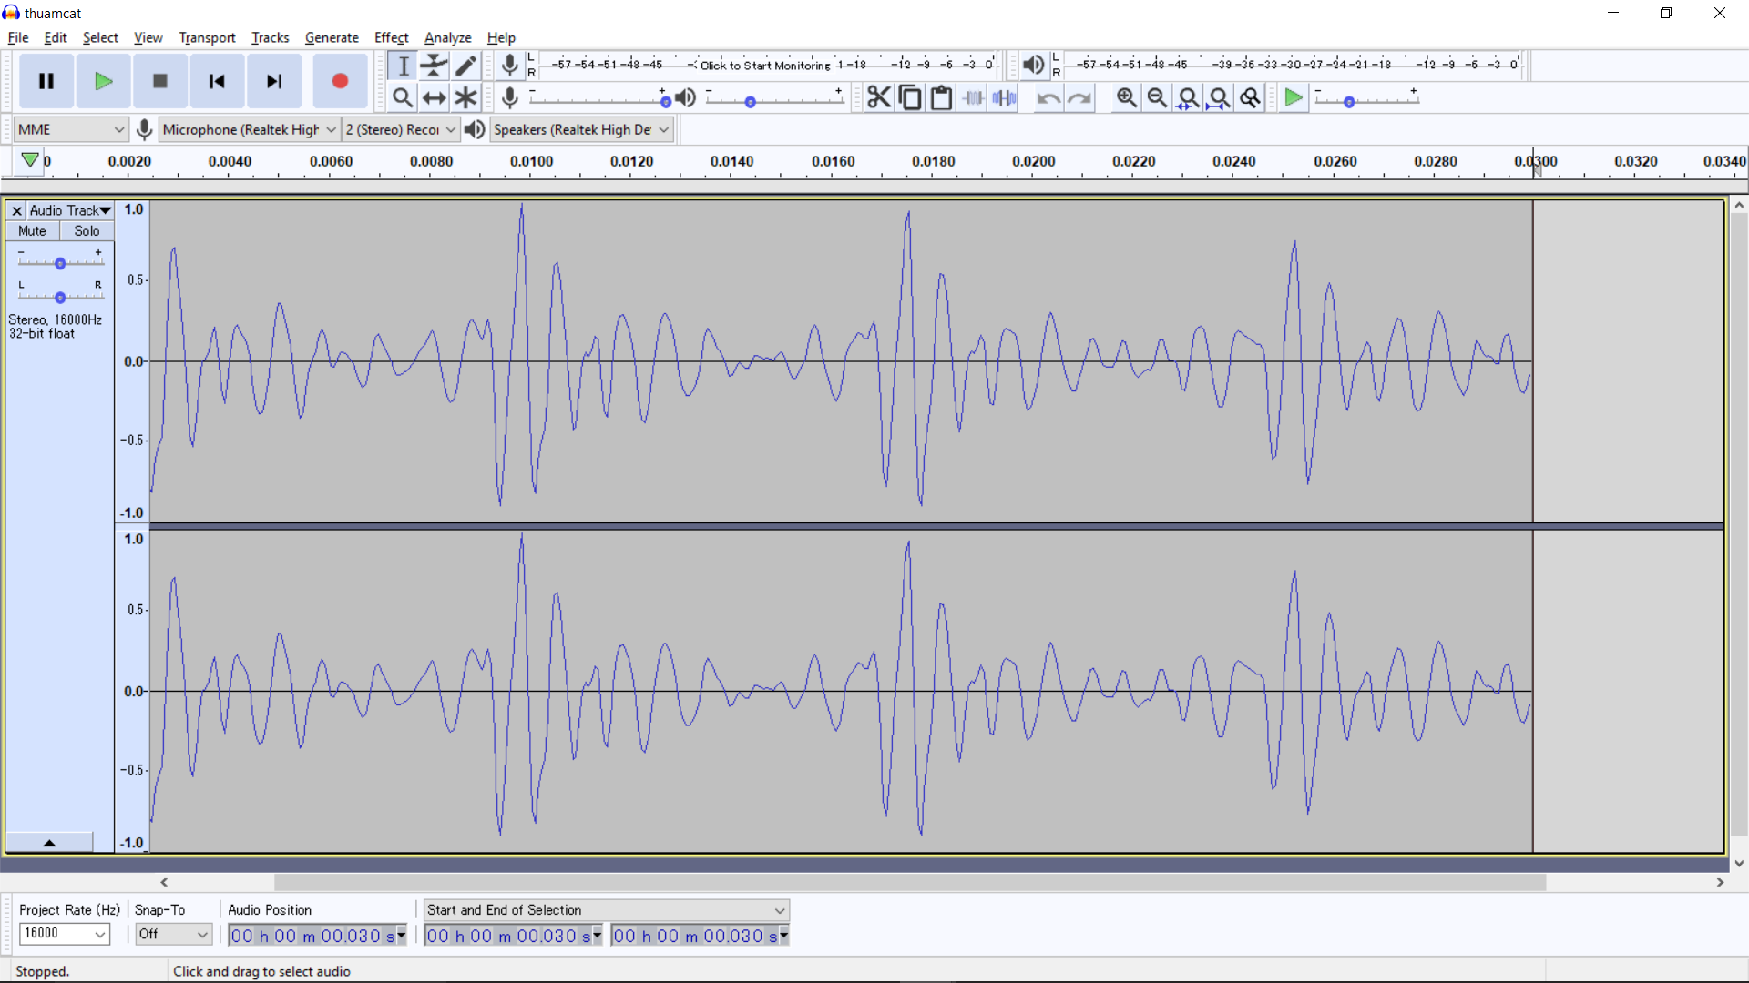

Toản(30ms) : (file toan.aup)

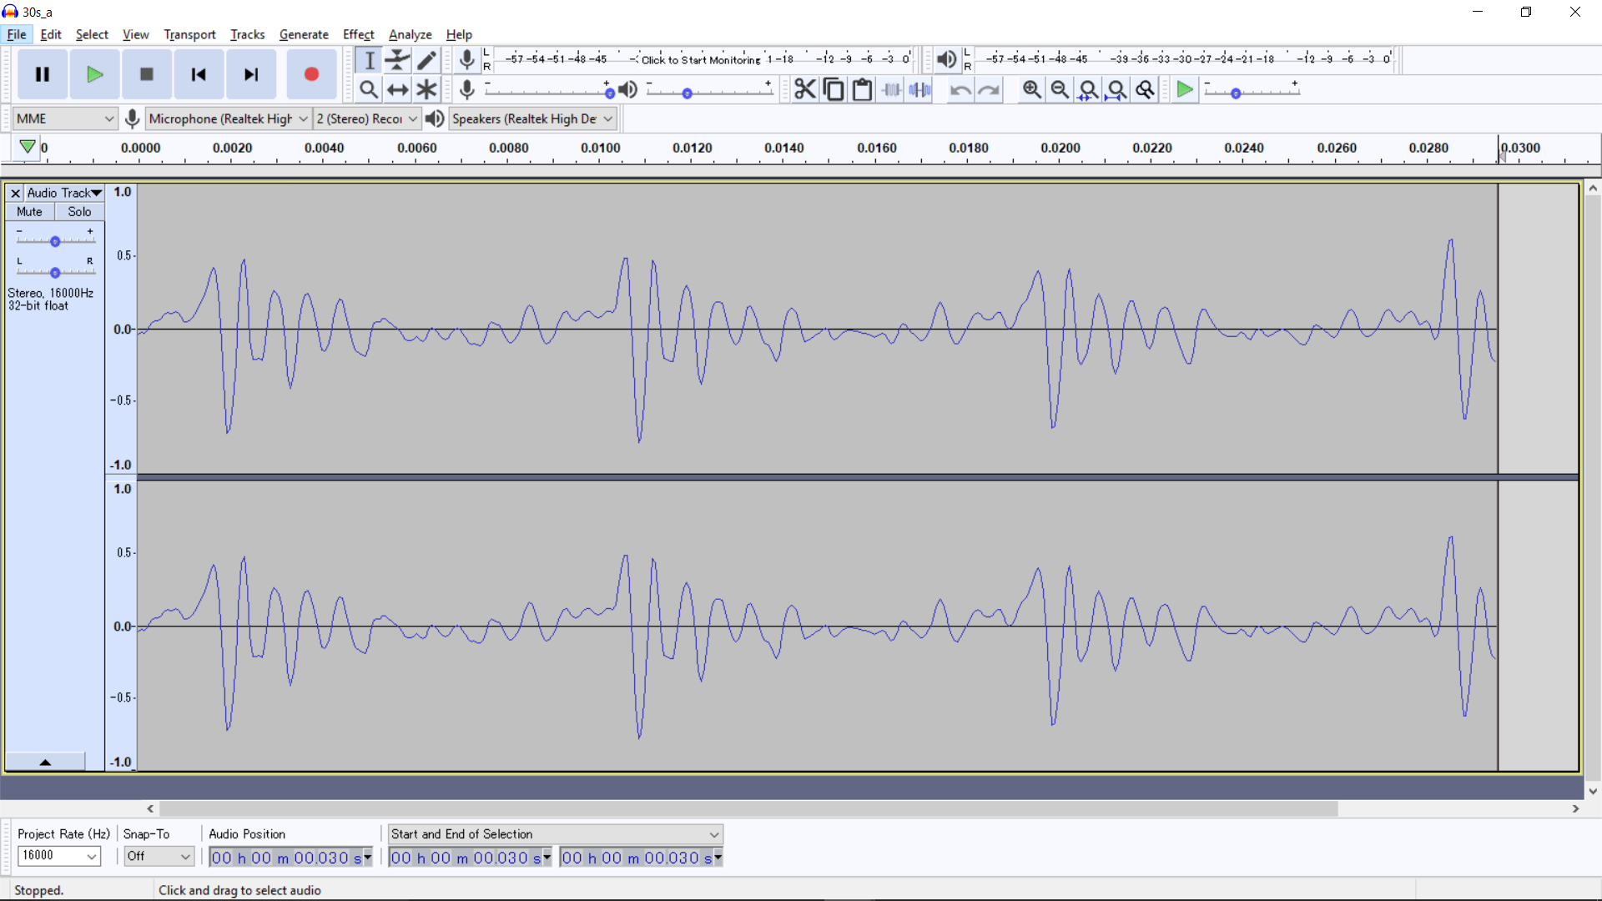

Tuấn Anh(30ms): (file tuananh.aup)

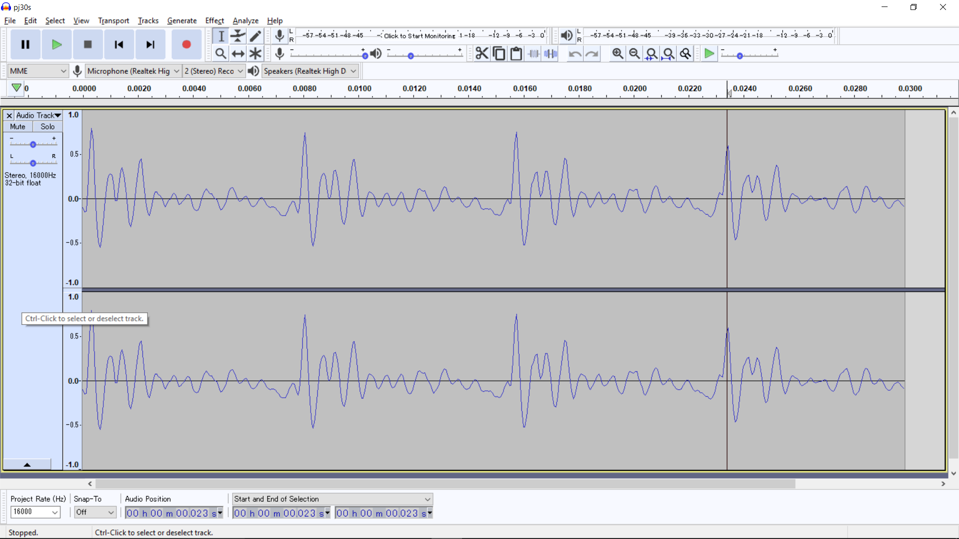

Tuệ Anh(30ms): (file tueanh.aup)

1. **Phân tích tín hiệu thủ công(manual signal analysis):**

*Đo chu kì cơ bản T0 (s) rồi tính nghịch đảo T0 để thu được ước lượng của tần số cơ bản F0 (Hz).

->Kết quả:

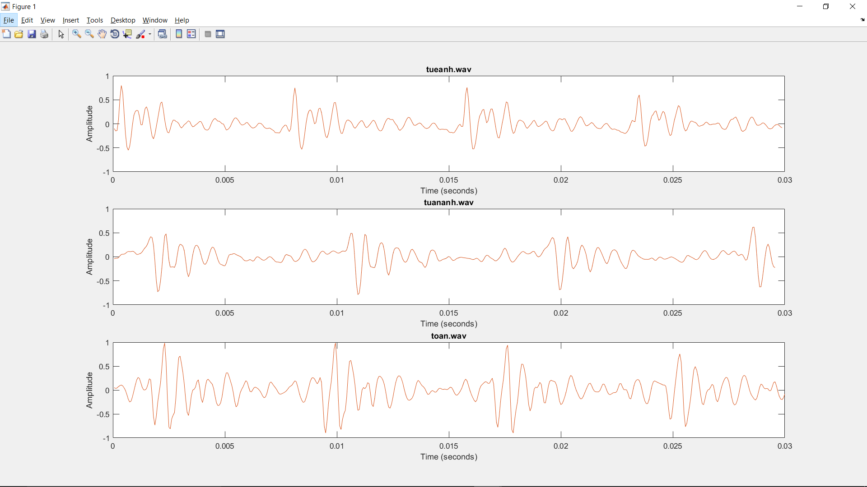

Toản:

T0 = 0,01762 – 0,009938 = 0,007682(s) => F0 = 1/T0 = 130.1744(Hz)

Tuấn Anh:

T0 = 0,02031 – 0,01125 = 0,00906 (s) => F0 = 1 /T0 = 1000/9 = 110,3753 (Hz)

Tuệ Anh:

T0 = 0.01581 - 0,008125= 0,007685 (s) => F0 = 1/T0 = 130.1236 (Hz)

1. Phân tích tín hiệu tự động (automatic signal analysis):

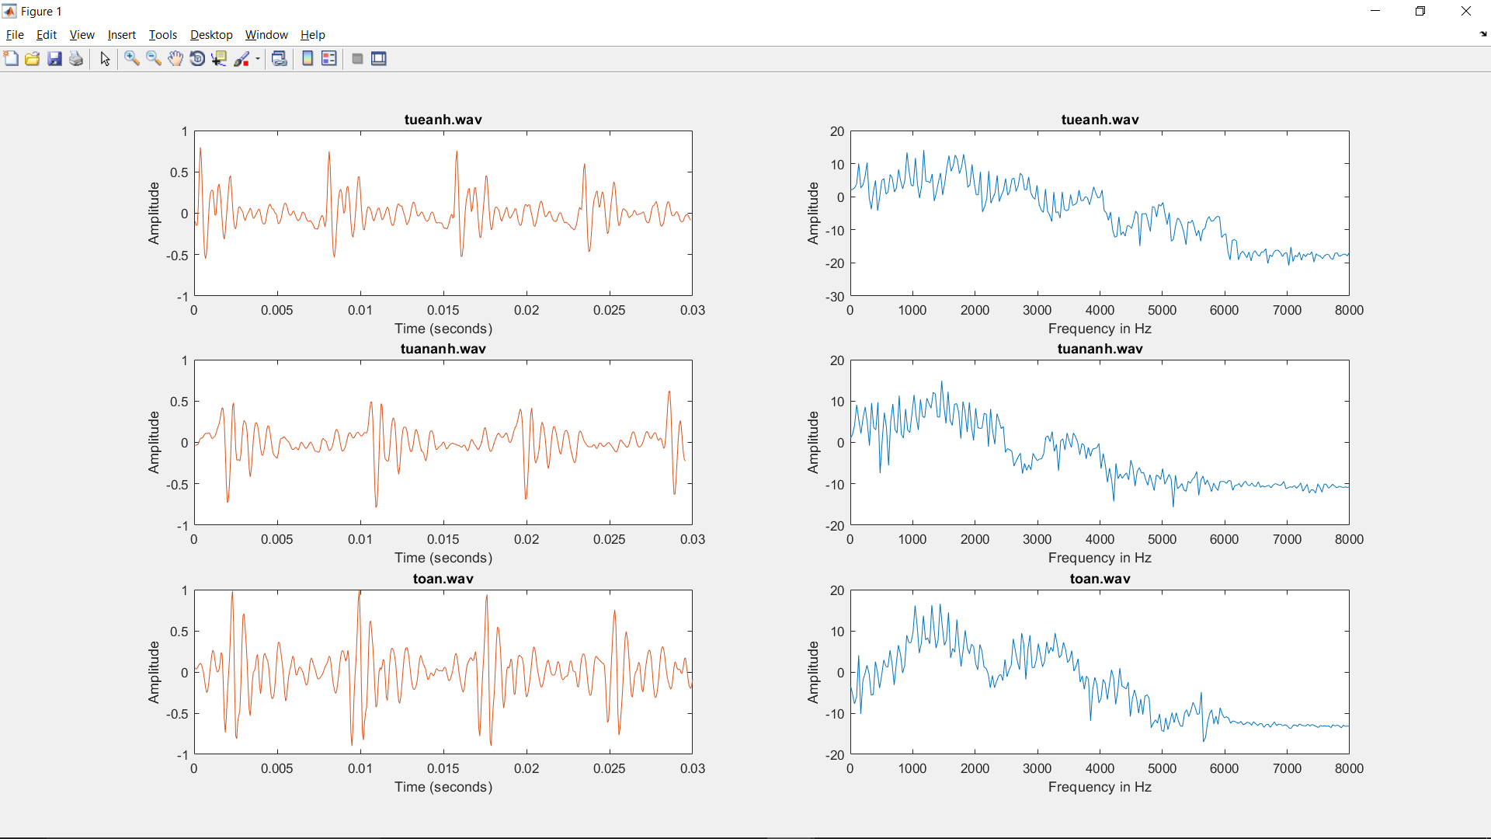

|  |
| --- |
| %%doc file am thanh .wav  [y1,Fs] = audioread('F:\Digital Signal Processing\New folder\Report\tueanh.wav');  [y2,Fs] = audioread('F:\Digital Signal Processing\New folder\Report\tuananh.wav');  [y3,Fs] = audioread('F:\Digital Signal Processing\New folder\Report\toan.wav');  %----------------------------------------------------------------------------------  %%do dai truc thoi gian, ti co length(yi)/Fs diem  t1=1/Fs:1/Fs:(length(y1)/Fs);  t2=1/Fs:1/Fs:(length(y2)/Fs);  t3=1/Fs:1/Fs:(length(y3)/Fs);  %----------------------------------------------------------------------------------  %%tinh FFT(y): dftyi = abs(fft(yi))//pho bien do  %roi lay 1/2 cua pho ung voi Fs/2  dfty1=abs(fft(y1));  dfty1=dfty1(1:(length(dfty1)/2));  tt1=linspace(1/Fs,Fs/2,length(dfty1));  dfty2=abs(fft(y2));  dfty2=dfty2(1:(length(dfty2)/2));  tt2=linspace(1/Fs,Fs/2,length(dfty2));  >> dfty3=abs(fft(y3));  dfty3=dfty3(1:(length(dfty3)/2));  tt3=linspace(1/Fs,Fs/2,length(dfty3));  %--------------------------------------------------------------------------------  %%tinh tren thang log  dftylog1=10*log10(dfty1);  dftylog2=10*log10(dfty2);  dftylog3=10*log10(dfty3);  %--------------------------------------------------------------------------------  %%hien thi tin hieu tren mien thoi gian o nua ben trai va pho bien do nua ben phai  figure;  subplot(3,2,1);plot(t1,y1);  ylabel('Amplitude')  xlabel('Time (seconds)')  title('tueanh.wav');  subplot(3,2,2); plot(tt1,dftylog1);  ylabel('Amplitude')  xlabel('Frequency in Hz')  title('tueanh.wav');  subplot(3,2,3);plot(t2,y2);  ylabel('Amplitude')  xlabel('Time (seconds)')  title('tuananh.wav');  subplot(3,2,4); plot(tt2,dftylog2);  ylabel('Amplitude')  xlabel('Frequency in Hz')  title('tuananh.wav');  subplot(3,2,5);plot(t3,y3);  ylabel('Amplitude')  xlabel('Time (seconds)')  title('toan.wav');  subplot(3,2,6); plot(tt3,dftylog3);  ylabel('Amplitude')  xlabel('Frequency in Hz')  title('toan.wav'); |

1. Phân tích tín hiệu tự động (automatic signal analysis):

*Thuật toán miền tần số :

|  |
| --- |
| >> %%doc file am thanh .wav  [y1,Fs] = audioread('F:\Digital Signal Processing\New folder\Report\tueanh.wav');  [y2,Fs] = audioread('F:\Digital Signal Processing\New folder\Report\tuananh.wav');  [y3,Fs] = audioread('F:\Digital Signal Processing\New folder\Report\toan.wav');  %----------------------------------------------------------------------------------  %%do dai truc thoi gian, ti co length(yi)/Fs diem  t1=1/Fs:1/Fs:(length(y1)/Fs);  t2=1/Fs:1/Fs:(length(y2)/Fs);  t3=1/Fs:1/Fs:(length(y3)/Fs);  %----------------------------------------------------------------------------------  %%hien thi hinh dang cua tin hieu tren mien thoi gian voi truc ngang la truc thoi gian, doc la truc bien do  subplot(3,1,1); plot(t1,y1);  ylabel('Amplitude')  xlabel('Time (seconds)')  title('tueanh.wav');  subplot(3,1,2); plot(t2,y2);  ylabel('Amplitude')  xlabel('Time (seconds)')  title('tuananh.wav');  subplot(3,1,3); plot(t3,y3);  ylabel('Amplitude')  xlabel('Time (seconds)')  title('toan.wav');  %----------------------------------------------------------------------------------  %%tinh FFT(y): dftyi = abs(fft(yi))//pho bien do  %roi lay 1/2 cua pho ung voi Fs/2  dfty1=abs(fft(y1));  dfty1=dfty1(1:(length(dfty1)/2));  tt1=linspace(1/Fs,Fs/2,length(dfty1));  dfty2=abs(fft(y2));  dfty2=dfty2(1:(length(dfty2)/2));  tt2=linspace(1/Fs,Fs/2,length(dfty2));  dfty3=abs(fft(y3));  dfty3=dfty3(1:(length(dfty3)/2));  tt3=linspace(1/Fs,Fs/2,length(dfty3));  %----------------------------------------------------------------------------------  %%hien thi pho bien do len do thi, truc ngang la truc tan so, truc doc la bien do  figure;  subplot(3,1,1); plot(tt1,dfty1);  ylabel('Amplitude');  xlabel('Frequency (Hz)');  title('tueanh.wav');  subplot(3,1,2); plot(tt2,dfty2);  ylabel('Amplitude');  xlabel('Frequency (Hz)');  title('tuananh.wav');  subplot(3,1,3); plot(tt3,dfty3);  ylabel('Amplitude');  xlabel('Frequency (Hz)');  title('toan.wav');  %-------------------------------------------------------------------------------  %%lay doan pho co gia tri tu 1 - 2000 Hz  dftyy1 = dfty1(1:60);tty1=tt1(1:60);  dftyy2 = dfty2(1:60);tty2=tt2(1:60);  dftyy3 = dfty3(1:60);tty3=tt3(1:60);  %----------------------------------------------------------------------------------  %%hien thi doan pho vua cat va tim local peaks bang ham findpeaks voi khoang cach %toi thieu giua cac peak la 75  figure;  subplot(3,1,1); plot(tty1,dftyy1);  [m1,f1] = findpeaks(dftyy1,tty1,'MinPeakDistance',75);  findpeaks(dftyy1,tty1,'MinPeakDistance',75);  ylabel('Amplitude');  xlabel('Frequency (Hz)');  title('tueanh.wav');  subplot(3,1,2); plot(tty2,dftyy2);  [m2,f2] = findpeaks(dftyy2,tty2,'MinPeakDistance',75);  findpeaks(dftyy2,tty2,'MinPeakDistance',75);  ylabel('Amplitude');  xlabel('Frequency (Hz)');  title('tuananh.wav');  subplot(3,1,3); plot(tty3,dftyy3);  [m3,f3] = findpeaks(dftyy3,tty3,'MinPeakDistance',75);  findpeaks(dftyy3,tty3,'MinPeakDistance',75);  ylabel('Amplitude');  xlabel('Frequency (Hz)');  title('toan.wav');  %----------------------------------------------------------------------------------  %%tinh khoang cach giua cac peaks va hien thi so luong cac khoang cach do  figure;  r1 = diff(f1);  subplot(3,1,1);  hist(r1);  ylabel('Points');  xlabel('Frequency (Hz)');  title('tueanh.wav');  r2 = diff(f2);  subplot(3,1,2);  hist(r2);  ylabel('Points');  xlabel('Frequency (Hz)');  title('tuananh.wav');  r3 = diff(f3);  subplot(3,1,3);  hist(r3);  ylabel('Points');  xlabel('Frequency (Hz)');  title('toan.wav');  %----------------------------------------------------------------------------------  %%tinh f0i = trung binh cua cac khoang cach  f01 = mean(r1);  f02 = mean(r2);  f03 = mean(r3); |

Tuấn Anh : F0 = 112.7660(Hz)

Toản :F0 = 192.1094 (Hz)

Tuệ Anh:F0 = 129.6519(Hz)

*Thuật toán miền thời gian :

|  |
| --- |
| %%doc file am thanh .wav  [y1,Fs] = audioread('F:\Digital Signal Processing\New folder\Report\tueanh.wav');  [y2,Fs] = audioread('F:\Digital Signal Processing\New folder\Report\tuananh.wav');  [y3,Fs] = audioread('F:\Digital Signal Processing\New folder\Report\toan.wav');  %----------------------------------------------------------------------------------  %%do dai truc thoi gian, ti co length(yi)/Fs diem  t1=1/Fs:1/Fs:(length(y1)/Fs);  t2=1/Fs:1/Fs:(length(y2)/Fs);  t3=1/Fs:1/Fs:(length(y3)/Fs);  %----------------------------------------------------------------------------------  %%acf cua tin hieu yi, thu duoc bien do rxxi va do tre lagsi  [rxx1 lags1] = xcorr(y1);  [rxx2 lags2] = xcorr(y2);  [rxx3 lags3] = xcorr(y3);  %----------------------------------------------------------------------------------  %%hien thi ket qua acf len figure voi truc ngang la do tre, doc la bien do  subplot(3,1,1);  plot(lags1,rxx1);  xlabel('Lag');  ylabel('Amplitude');  title('tueanh.wav');  subplot(3,1,2);  plot(lags2,rxx2);  xlabel('Lag');  ylabel('Amplitude');  title('tuananh.wav');  subplot(3,1,3);  plot(lags3,rxx3);  xlabel('Lag');  ylabel('Amplitude');  title('toan.wav');  %----------------------------------------------------------------------------------  %%cat nua ben phai cua do thi roi hien thi tren 1 figure moi  figure;  %lagsii chua gia tri tu 0 den length(lagsi - 1)/2  lags11 = lags1((length(lags1) - 1 )/2 + 1:length(lags1));  lags22 = lags2((length(lags2) - 1 )/2+1:length(lags2));  lags33 = lags3((length(lags3) - 1 )/2+1:length(lags3));  rxx11 = rxx1((length(lags1) - 1 )/2+1:length(lags1));  rxx22 = rxx2((length(lags2) - 1 )/2+1:length(lags2));  rxx33 = rxx3((length(lags3) - 1 )/2+1:length(lags3));  %truc ngang la do tre, truc doc la bien do  subplot(3,1,1);  plot(lags11,rxx11);  xlabel('Lag');  ylabel('Amplitude');  title('tueanh.wav');  subplot(3,1,2);  plot(lags22,rxx22);  xlabel('Lag');  ylabel('Amplitude');  title('tuananh.wav');  subplot(3,1,3);  plot(lags33,rxx33);  xlabel('Lag');  ylabel('Amplitude');  title('toan.wav');  %---------------------------------------------------------------------------------  %%lay doan tu (41:214) de tim cuc dai  lags111 = lags11(41:214);  lags222 = lags22(41:214);  lags333 = lags33(41:214);  rx1 = rxx11(41:214);  rx2= rxx22(41:214);  rx3 = rxx33(41:214);  %--------------------------------------------------------------------------------  %%tim cuc dai  [a1,x1] = max(rx1);  [a2,x2] = max(rx2);  [a3,x3] = max(rx3);  %---------------------------------------------------------------------------------  %%hien thi cuc dai tren do thi, diem tuong ung tren do thi tim duoc la (lagsii[xi+41-1],  %rxxii[xi+41-1])//vi (41:214) tuong ung voi gia tri la (40:213)  subplot(3,1,1);  plot(lags11,rxx11);  xlabel('Lag');  ylabel('Amplitude');  title('tueanh.wav');  hold on;plot(lags11(x1+41-1),rxx11(x1+41-1),'v');  subplot(3,1,2);  plot(lags22,rxx22);  xlabel('Lag');  ylabel('Amplitude');  title('tuananh.wav');  hold on;plot(lags22(x2+41-1),rxx22(x2+41-1),'v');  subplot(3,1,3);  plot(lags33,rxx33);  xlabel('Lag');  ylabel('Amplitude');  title('toan.wav');  hold on;plot(lags33(x3+41-1),rxx33(x3+41-1),'v');  %%tinh foi = Fs / Xi  %Xi = xi + 40 - 1//tinh tu 0  fo1 = Fs / (x1+40-1);  fo2 = Fs / (x2+40-1);  fo3 = Fs / (x3+40-1); |

Tuấn Anh : F0 = 130.0813(Hz)

Toản :F0 = 111.8881(Hz)

Tuệ Anh:F0 = 130.0813(Hz)

|  |  |  |  |  |  |
| --- | --- | --- | --- | --- | --- |
| **Nguyên âm**  **/a/** | **F0 tham chiếu (Hz)** | **F0 miền thời gian (Hz)** | **Sai số F0 miền thời gian (%)** | **F0 miền tần số (Hz)** | **Sai số F0 miền tần số (%)** |
| Tuệ Anh | 130.1236 | 130.0813 | 0.0325 | 129.6519 | 0.3638 |
| Tuấn Anh | 110.3752 | 111.8881 | 1.3707 | 112.7660 | 2.1661 |
| Toản | 130.1744 | 130.0813 | 0.0716 | 129.1094 | 0.8249 |

1. **Đánh giá thuật toán :**

Qua các kết quả đo , nhóm thấy thuật toán thực hiện trên miền thời gian chính xác hơn.

Các yếu tố ảnh hưởng đến độ chính xác thuật toán : Ở cả hai thuật toán thì yếu tố ảnh hưởng khá nhiều đến kết quả là hình dạng của âm thanh khi thu âm, âm thanh của bạn Tuấn Anh đỉnh không được nhọn mà có xu hướng cụt dẫn đến sai số lớn

.Thuận toán miền tần số : Thuật toán tìm cực đại cực bộ bị ảnh hưởng khá nhiều bởi nhiễu,lí tưởng nhất là trên tín hiệu tuần hoàn

.Thuận toán miền thời gian : Giảm được sai số do nhiễu gây ra nhưng vẫn chịu tác động

Ngoài ra còn có yếu tố về việc chọn thuật toán còn đơn giản,….